البيانات الشخصية |  |  |  |  | Personal Information
الاسم الرباعي | محمد طه محمد الشناوى |  |  | Mohamed Taha Mohamed EL-Shenawy |  |  |  |  | Name
الجنسية | مصرى |  |  | Egyptian |  |  |  |  | Nationality
تاريخ الميلاد | 02-03-1992 |  |  | 02-03-1992 |  |  |  |  | Birth date
مكان الميلاد | مدينه بسيون |  |  | City Basyoun |  |  |  |  | Birth place
الحالة الاجتماعية | اعزب |  |  | single |  |  |  |  | Marital Status
بطاقة الأحوال | 29203021601354 |  |  | 29203021601354 |  |  |  |  | I. D. No.
المؤهلات العلمية | التخصص | السنة | النسبة Grade |  |  |  | Year | Major | Education
بكالوريوس نظم ومعلومات إداريه | نظم ومعلومات إداريه | 2013 | 64% - 64% |  |  |  | 2013 | Accounting | College
الخبراءت العملية |  |  |  |  | Experience
محاسب تحت التدريب بمجلس مدينه بسيون عام 2012.  صيانه السوفت ويير للكمبيوتر و الشبكات لاسلكيه .  اجاده الكثير من البرامج وحاصل على دورات مثل " ICDL - Excel .  اجيد الغه الانجليزيه . |  |  |  |  | Professional Financial Accountant  حصلت على شهادة Oracle Certified Assocaite
معلومـات للتواصـل |  |  |  |  | Contact Information
البريد الالكتروني | Sjis_jgis@yahoo.com  Moha.taha22@gmail.com |  |  |  |  |  |  |  |  | E-mail
هاتفي الخاص | +2 – 01091020040 |  |  |  |  |  |  |  |  | Special Tel.
العنوان | اول تقاطع ش 23يوليو مع ش الجمهوريه-مدينه بسيون- محافظه الغربيه- جمهوريه مصر العربيه . |  |  |  |  | First St. Intersection July 23 with the Republic of City - Besion - u - western province of Egypt. |  |  |  | Address
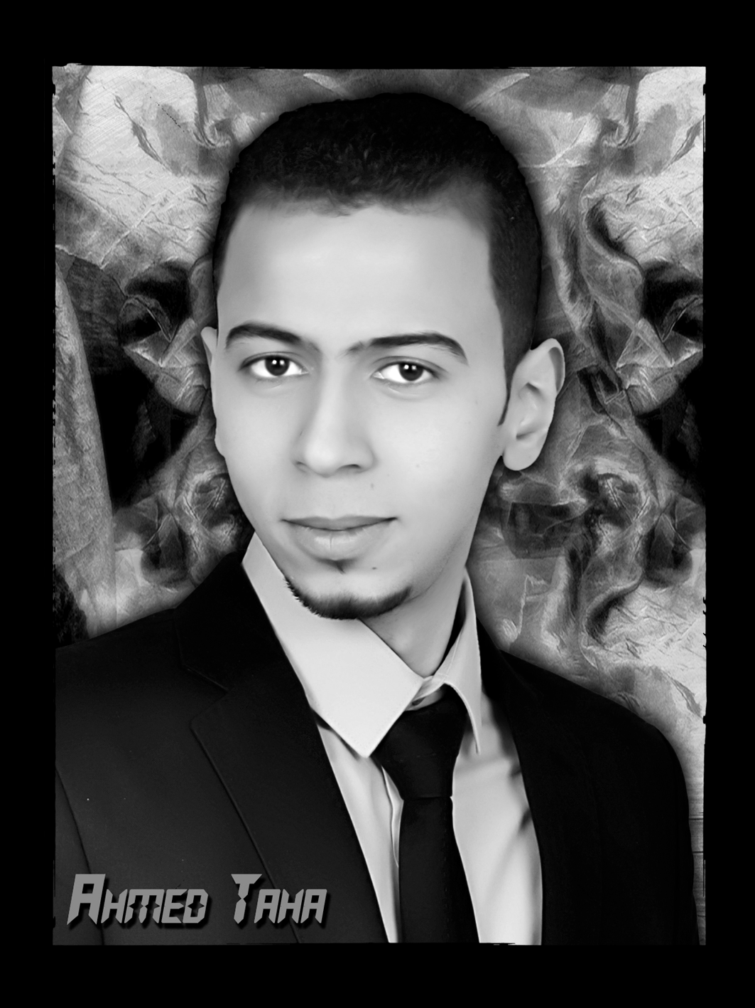
"السيـرة الذاتيـة"

